Unité : Section :
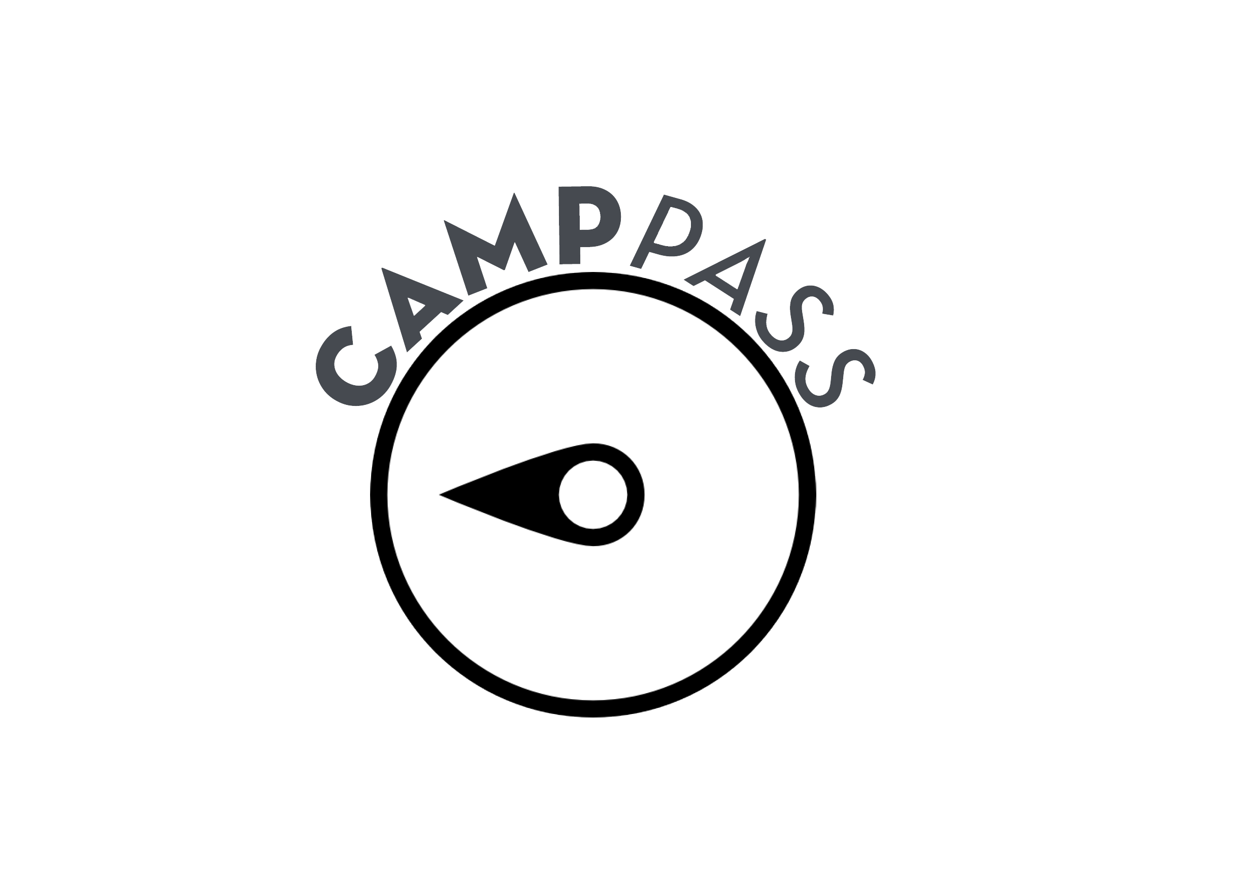
Projet Relais : partenaire externe

Le partenaire du camp est une personne ou une association qui aide, soutien ou encadre le groupe dans son projet, ou qui organise une partie du projet pour le groupe. Par exemple, si tu réalises un camp chantier à l’étranger, tu as sans doute une association locale qui t’a proposé ce projet et qui te met en contact avec les interlocuteurs ou responsables locaux.

Partenaire :

Nom du partenaire (ou de l’association partenaire) :

Site web du partenaire :

Adresse mail de contact :

Téléphone de contact :

Si rencontre avec autre groupe scout/guide prévue, le mentionner ci-dessous (nom, numéro, fédération) :

Projet :

Quelles sont les activités et les projets organisée avec le partenaire ?

